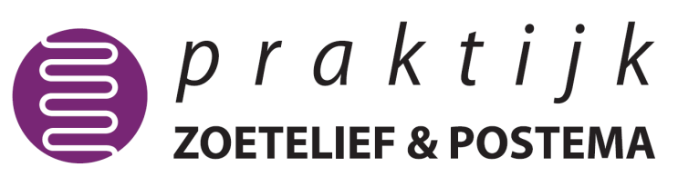
Welkom in Praktijk Zoetelief & Postema!

Misschien heeft u al een tijdje last van een blessure, is deze net opgekomen of wilt u graag fit blijven. Welke reden u ook heeft, onze fysiotherapeuten staan tot uw dienst om uw herstel te bevorderen.

Praktijk Zoetelief & Postema streeft naar hoogwaardige en gespecialiseerde fysiotherapeutische zorg voor u. Uw ervaringen met onze fysiotherapiepraktijk en therapeuten zijn erg belangrijk voor ons om de zorg zoveel mogelijk op uw vraag te laten aansluiten. Daarom neemt onze praktijk deel aan een patiënttevredenheidsonderzoek dat uw ervaringen meet. Dit onderzoek wordt uitgevoerd door een onafhankelijk bureau, genaamd QDNA, en is volledig anoniem.

Na uw laatste behandeling wordt u – indien u toestemming geeft – benaderd door www.qdna.nl uit naam van onze praktijk voor deelname aan een tevredenheidonderzoek. Het invullen van de vragenlijst neemt ongeveer 10 minuten van uw tijd in beslag. De vragen gaan onder andere over onze accommodatie, informatievoorziening en de behandeling door uw therapeut. Wij zouden uw deelname zeer op prijs stellen.

Daarnaast nog uw aandacht voor het volgende. Om de fysiotherapeutische zorg te verbeteren, is de Database ‘Kwaliteit in beweging’ opgezet. De behandelgegevens per fysiotherapeut worden vergeleken met landelijke gemiddelden om zo de effectiviteit te bepalen. De resultaten verhogen weer de kwaliteit van de zorg die de fysiotherapeut aan u levert. Indien u toestemming geeft, worden alleen uw geboortejaar, geslacht en behandelgegevens anoniem verstuurd.

Hartelijk dank!
Praktijk Zoetelief & Postema
--------------------------------------------------------------------------------------------------------------------------------------
Graag onderstaand formulier aanvinken, invullen en teruggeven aan uw behandelend therapeut:
- Ik ben op de hoogte van het doel en de werkwijze van het voorgestelde behandelplan en sta achter deze doelen en werkwijze zoals aangegeven door de fysiotherapeut.
- Ik heb geen bezwaar als de huisarts of specialist op de hoogte wordt gebracht dat ik bij Praktijk Zoetelief & Postema onder behandeling ben.
- Ik ben op de hoogte van de huisregels, klachtenprocedure en 24-uurs beleid m.b.t. het afzeggen van mijn afspraak bij Praktijk Zoetelief & Postema.
- Ik geef toestemming voor deelname aan het patiënttevredenheidsonderzoek door QDNA.
- Ik ben op de hoogte van het privacy reglement (deze staat op onze website)
- Ik mag te allen tijde de toestemming weer in trekken
- Ik geef toestemming om, indien nodig, gebruik te maken van videobellen door de ft.

Naam de heer/mevrouw* ………………………………………………………………………………………………………………………
*doorstrepen wat niet van toepassing is

Geboortedatum ……………………………………………………………………………………………………………………………………..
E-mailadres …………………………………………………………………………………………………………………………………………….
Datum ……………………………………………………………………………………………………………………………………………………

Handtekening …………………………………………………………………………………………………………………………………………

